# **MANUAL DE USUARIO**

Al ingresar al Menú Principal nos encontramos con las páginas de Paciente, Plan de Horario, Atención y Manual de Usuario.

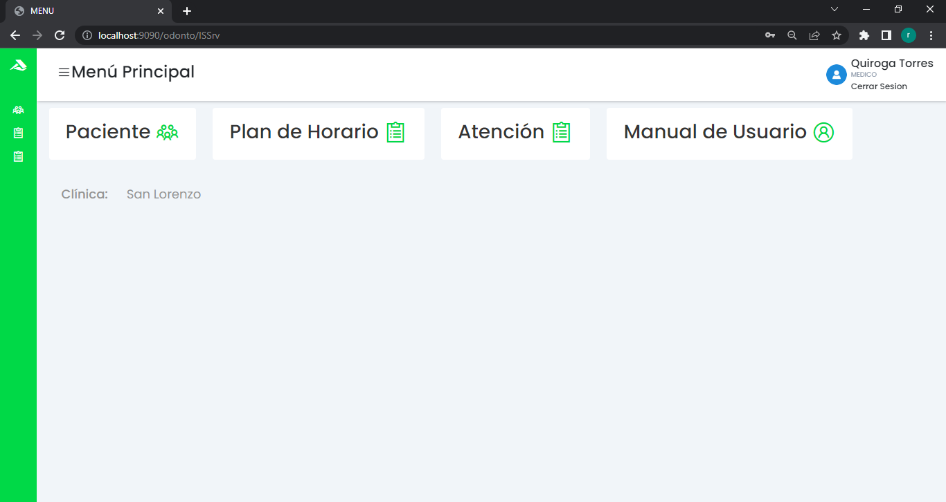

**Observación**: En la parte inferior izquierda, nos muestra la clínica en la que nos encontramos en sesión.

En la página de **Paciente** podremos encontrar a los pacientes que se encuentren en la clínica donde estemos en sesión. No podremos ver los datos de otros pacientes que no pertenezcan a la misma clínica donde estemos.

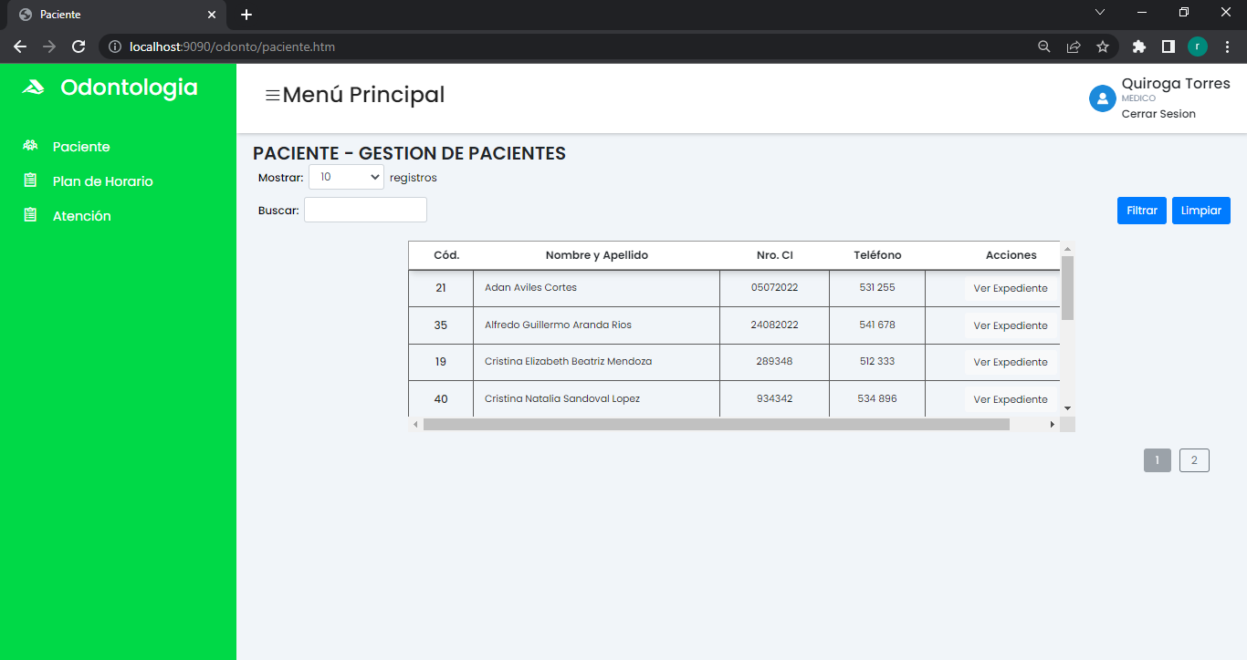

Podremos filtrar por el Nombre, Apellido o Nro. CI del paciente, no es necesario ingresar el dato de forma exacta, pero mientras más completo sea lo que se busque, el filtro traerá de manera más precisa el registro que se busca.

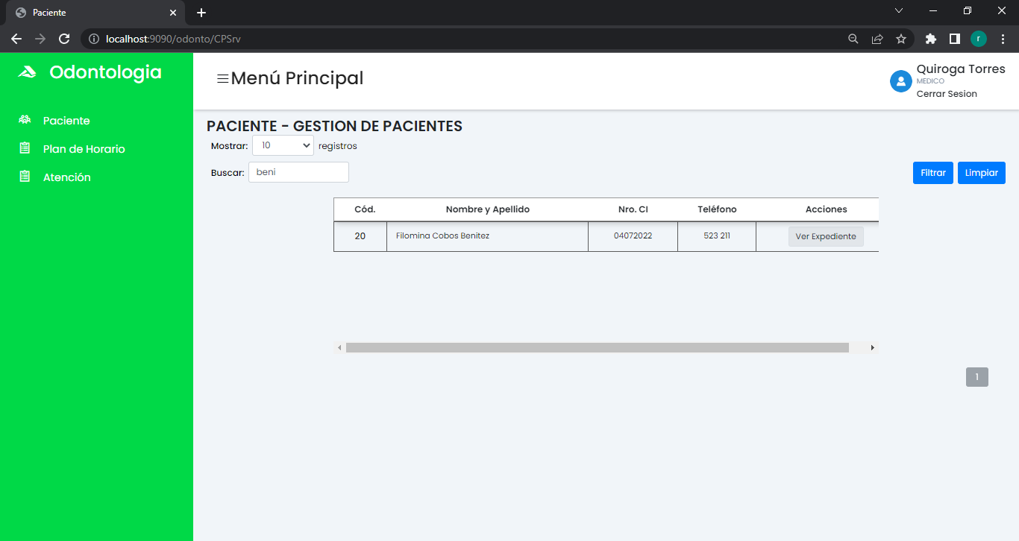

Con el botón de “Ver Expediente” podremos ver datos personales del paciente, sus antecedentes familiares o personales y las fichas de atención que tenga, pudiendo editar, eliminar o ver las fichas, como también poder Editar y guardar los antecedentes familiares, o imprimirlos.

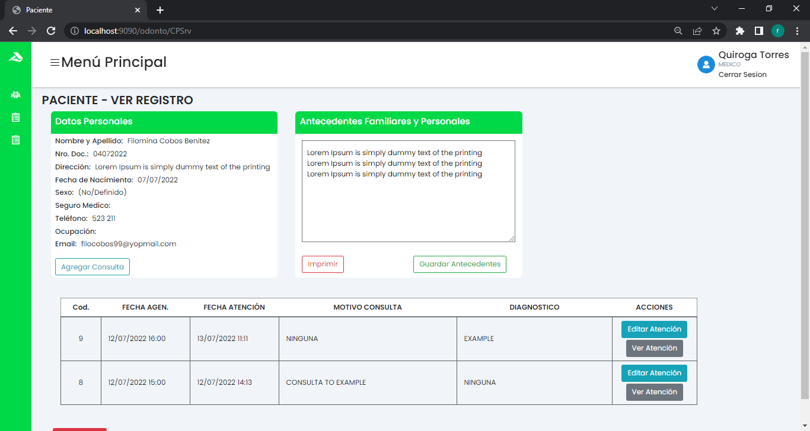

Impresión de los antecedentes familiares y personales con datos de ejemplo.

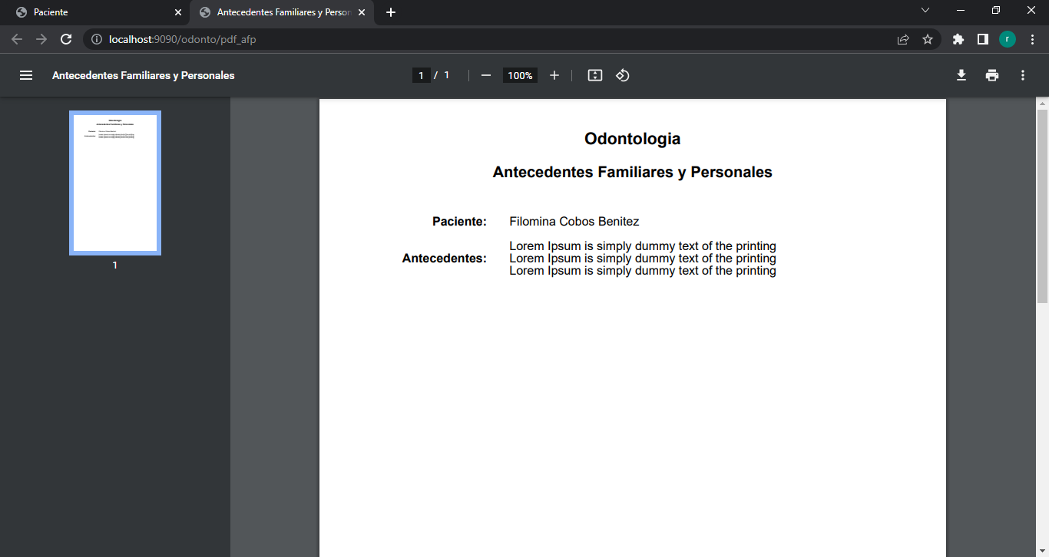

También podemos cargar una ficha de consulta con el botón de “Agregar Consulta”, que vendría siendo lo mismo que cargar una ficha de atención con diferencia de que la ficha de atención tiene la vinculación de un agendamiento.

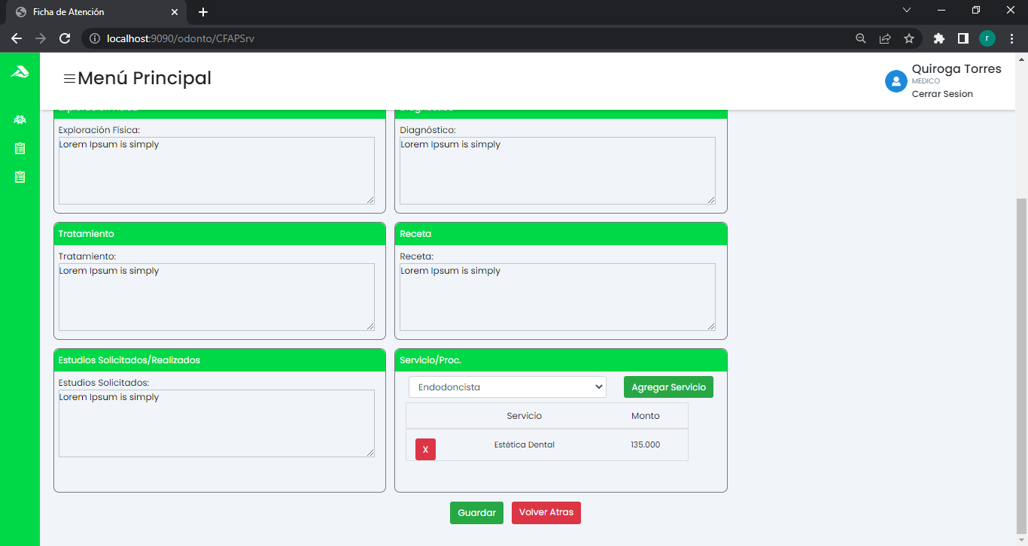

Al guardar la consulta nos re direcciona al perfil del paciente mostrándonos un mensaje de confirmación y en la grilla mostrando la consulta cargada.

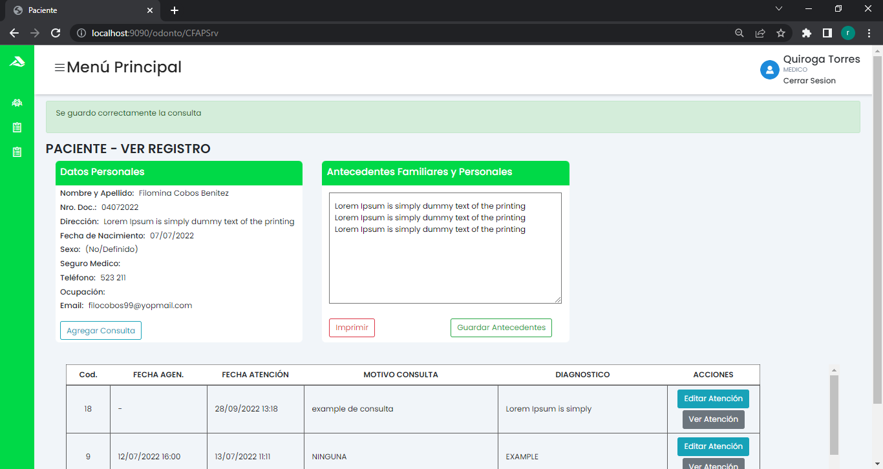

**Observación**: La consulta cargada no cuenta con fecha de agendamiento ya que las consultas no se vinculan con un agendamiento.

En la página **Plan de Horario** encontraremos y cargaremos los planes de horarios para las clínicas donde estemos trabajando, para añadir uno nuevo, pasaremos a darle clic al botón de “Add Nuevo Plan” pudiendo cargar un plan por clínica.

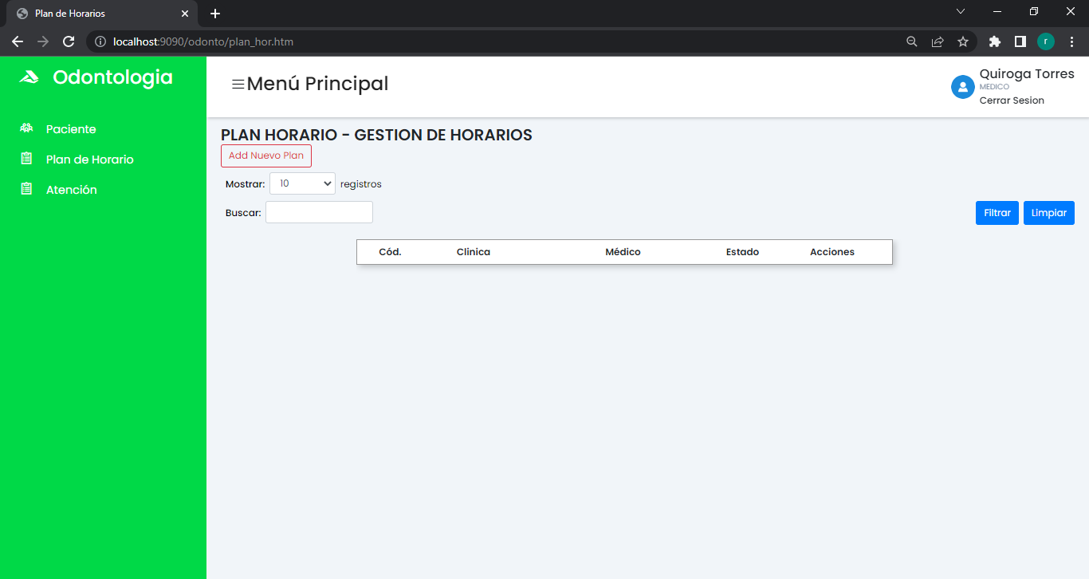

**Observación**: Para que pueda tener un agendamiento debe de tener primeramente un plan horario cargado.

Al entrar a la página se cargaran nuestros datos y pasaremos a seleccionar la clínica y el estado del plan; como observación, los planes inactivos no son tomados en cuenta a la hora de hacer un agendamiento.

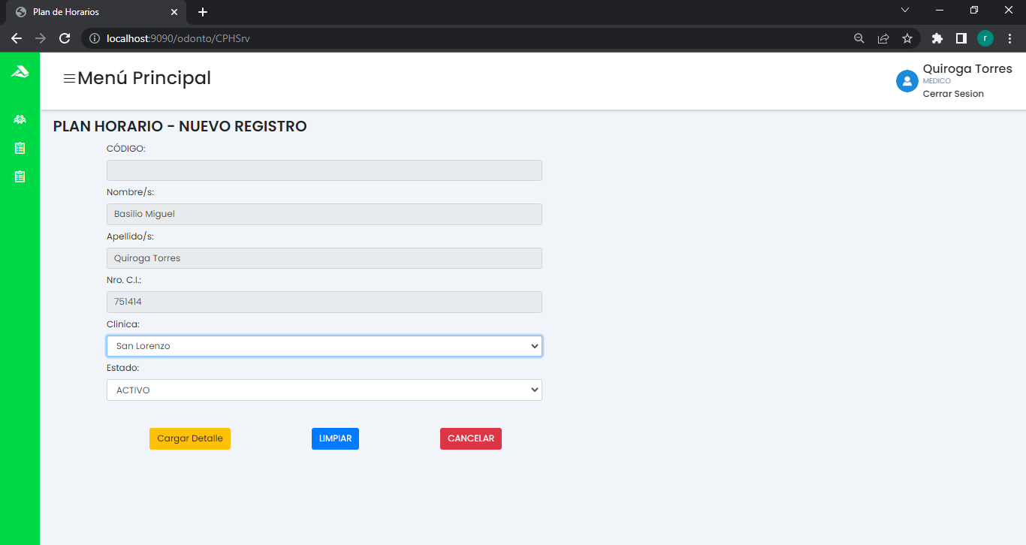

Luego pasaremos a cargar el detalle; donde cargaremos los días y horas de atención que cumpliremos en la clínica que seleccionamos en la cabecera.

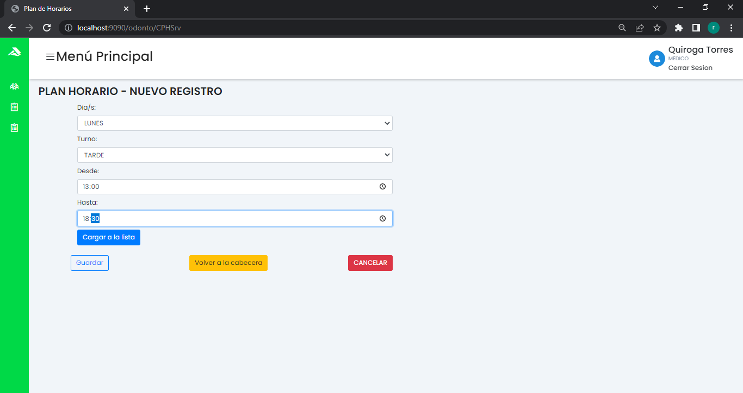

Cargando los datos del Día, Turno, Desde que hora se encuentra y Hasta que hora se encuentra, al cargar estos cuadros de texto tendremos que dar clic al botón de “Cargar a la lista” y se pasaría a cargar el día a la grilla y así pasaríamos a cargar nuestro horario a la lista, pudiendo eliminar la fila de un dato en caso de cargarlo incorrectamente o de haberlo duplicado.

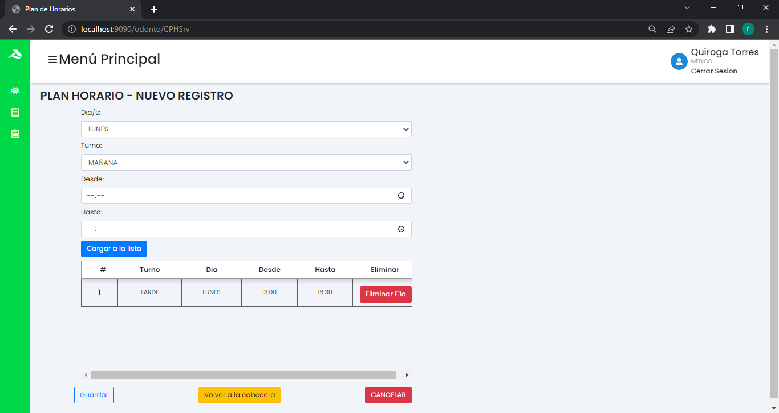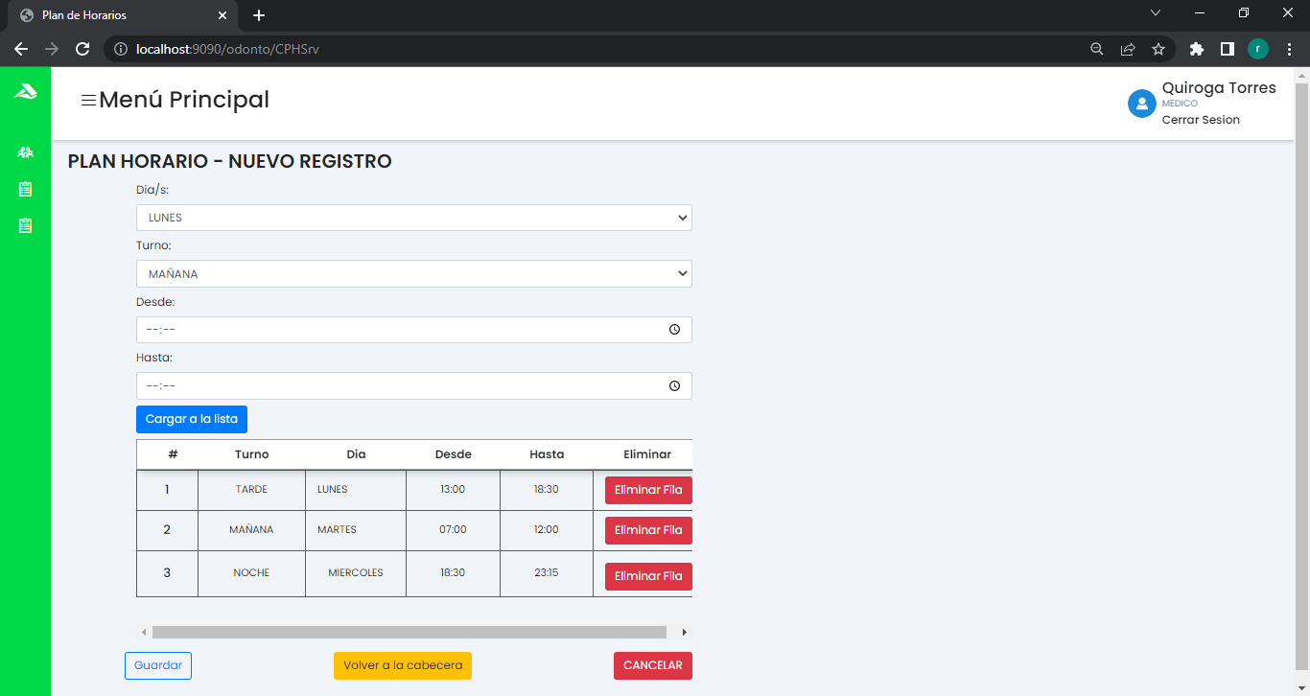

**Observación**: No se puede guardar ni actualizar un plan horario en una clínica donde ya cuente con un plan horario nuestro con estado activo, solo se permite un plan horario activo por clínica, si quisiéramos agregar un día pasaríamos a editar nomas el plan horario de la clínica y no añadir un nuevo plan horario.

Y luego de verificar que hayamos cargado bien los datos, pasaríamos a darle clic al botón de “Guardar” y si no salta ningún error nos redireccionara a la página principal con un mensaje de confirmación de la operación.

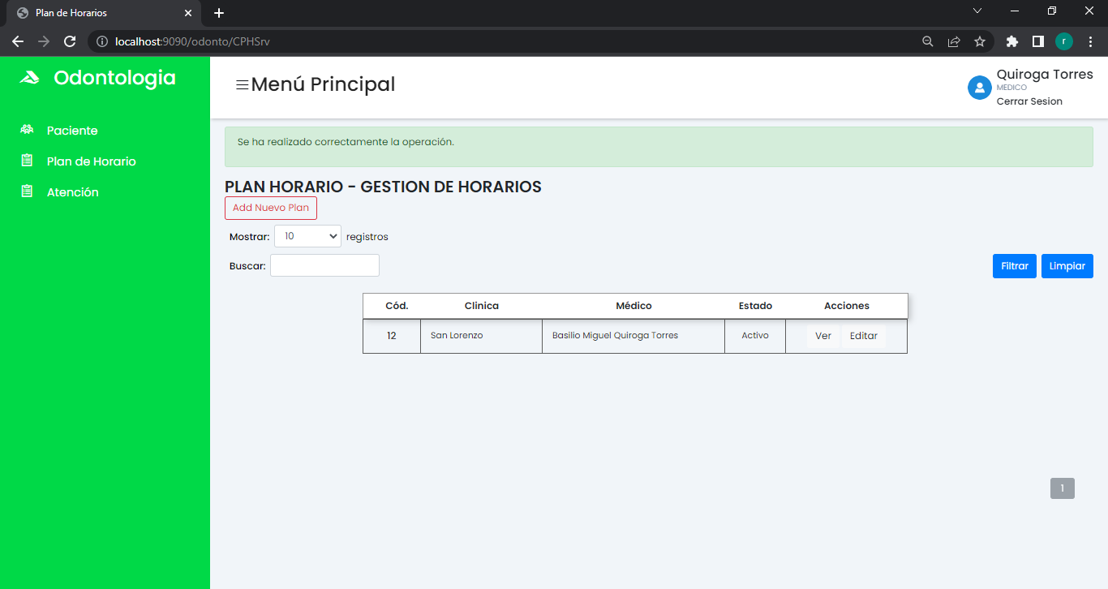

En caso de que tengamos horarios en más de una clínica, entonces tendríamos que repetir el mismo proceso, cambiando la clínica de la cabecera y cargando los horarios correspondientes a la clínica en el detalle.

**Ejemplo**:

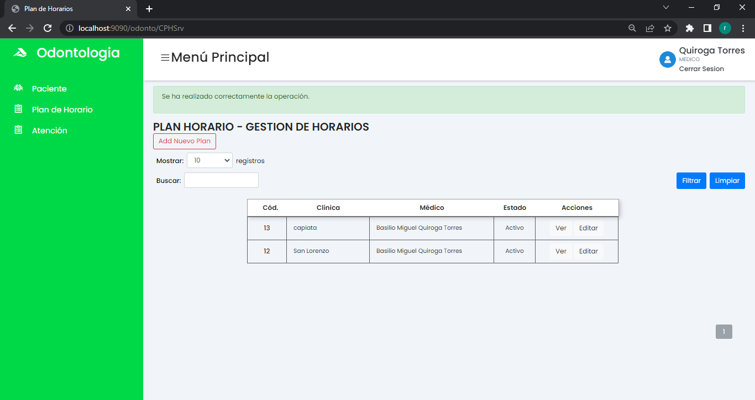

El filtro de la página nos permitirá filtrar por el Código del plan o por la descripción de la clínica. En la última columna de la grilla encontraremos la opción de Ver el plan o de Editarlo.

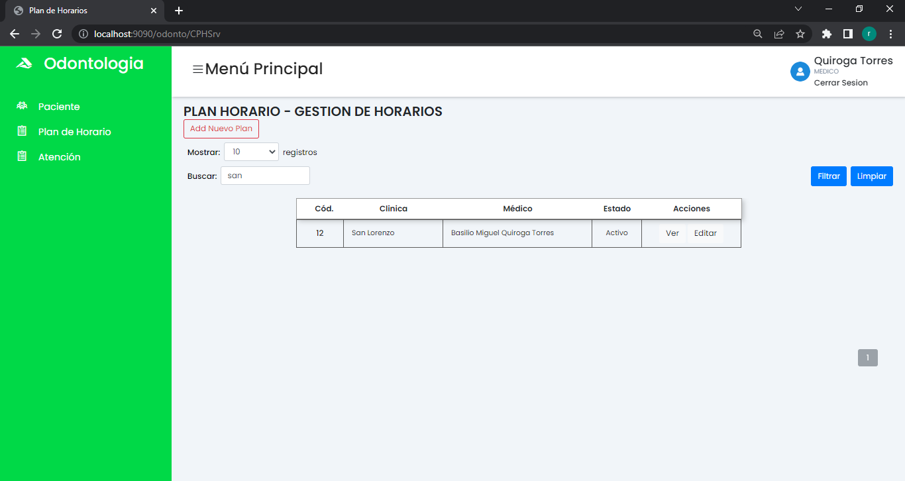

Al darle clic al botón de “Editar” pasaríamos a la cabecera del plan, donde podremos cambiar la clínica con la que habíamos guardado o el estado del plan en caso de que queramos inactivarlo, osino pasaríamos al detalle donde agregaremos unos días como ejemplo.

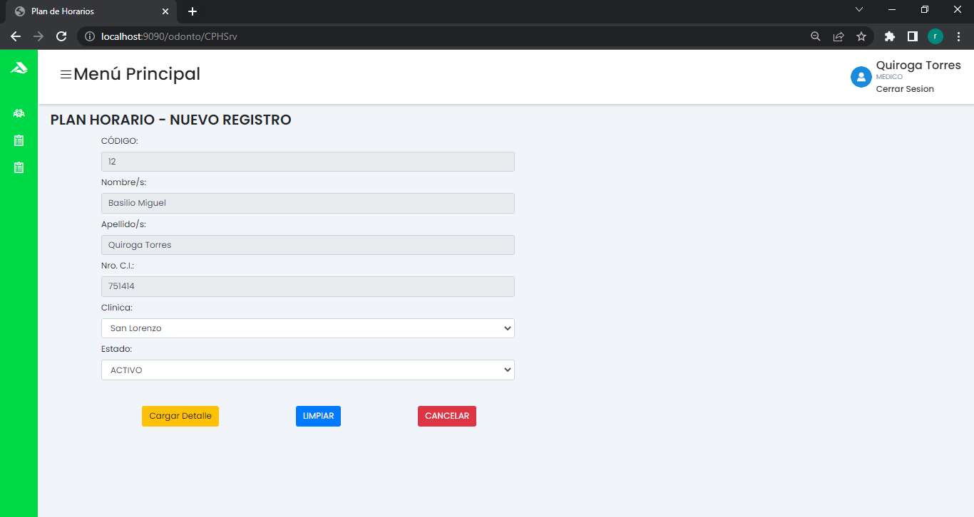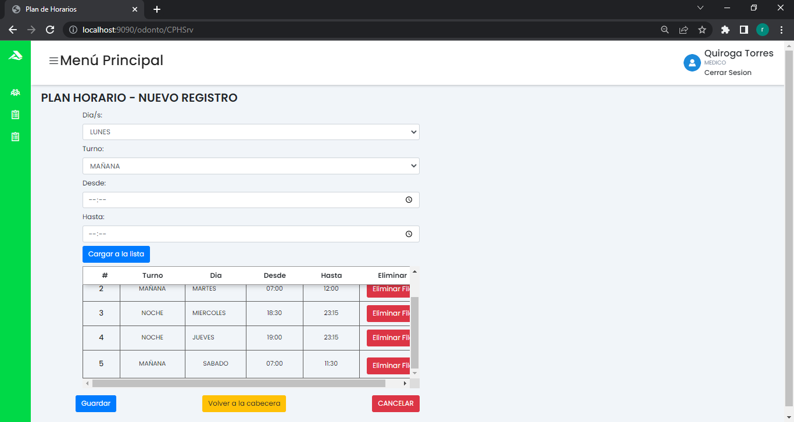

Una vez terminado de modificar, pasaríamos a Guardar el plan.



Y para ver el plan horario daríamos clic al botón de “Ver” a la fila del plan.

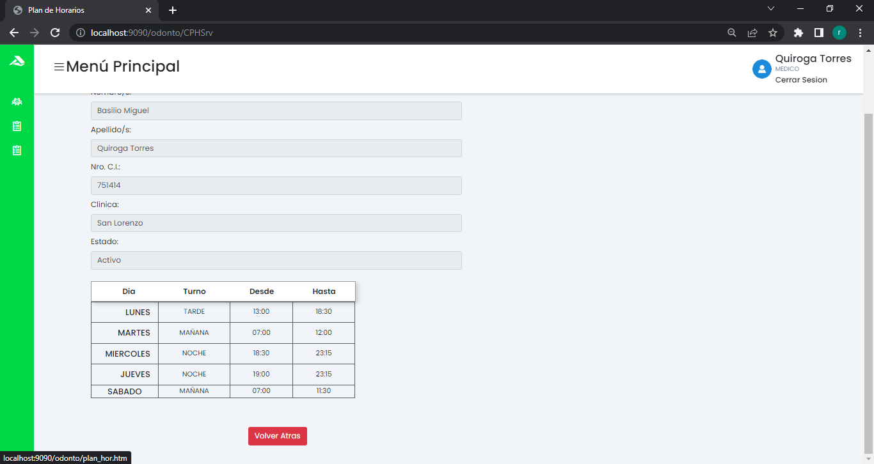

**Observación**: Los agendamientos que se hagan, serán dentro del rango de hora que se cargó y no fuera de estos, e igual con los días.

En la página de **Atención** encontraremos a los pacientes que pasaron a consultar por medio de un agendamiento, al ingresar a la página se mostraran los pacientes a cargar la consulta o atención, filtrando por el día actual, en caso de que no haya consultas en la fecha se mostrara vacío la grilla.

En la grilla se mostraran los datos del código de atención, fecha de agendamiento, hora de agendamiento, paciente, nro. C.I. del paciente y acciones, que pueden ser para cargar la consulta, editar o ver la ficha de atención.

**Observación**: No puede ver los pacientes que tengan estado activo para cargar la ficha de atención si usted no es el médico del agendamiento, solo podrá ver sus pacientes.

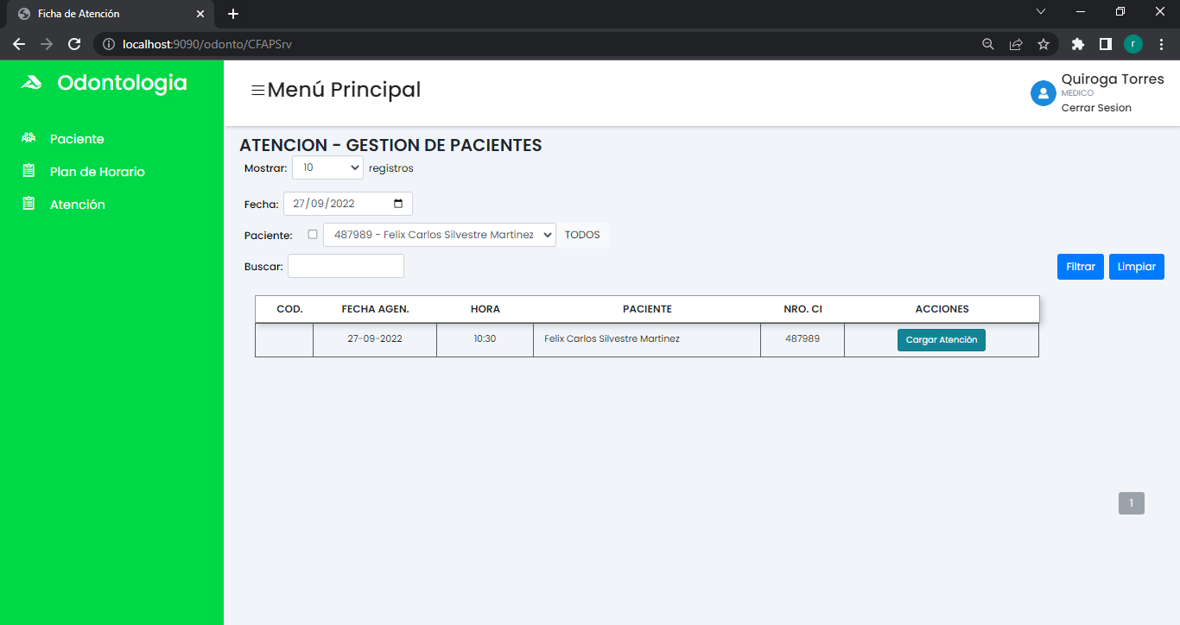

Para cargar la ficha de atención de un agendamiento pasaríamos a darle clic al botón de “Cargar Atención” y cargaríamos los campos.

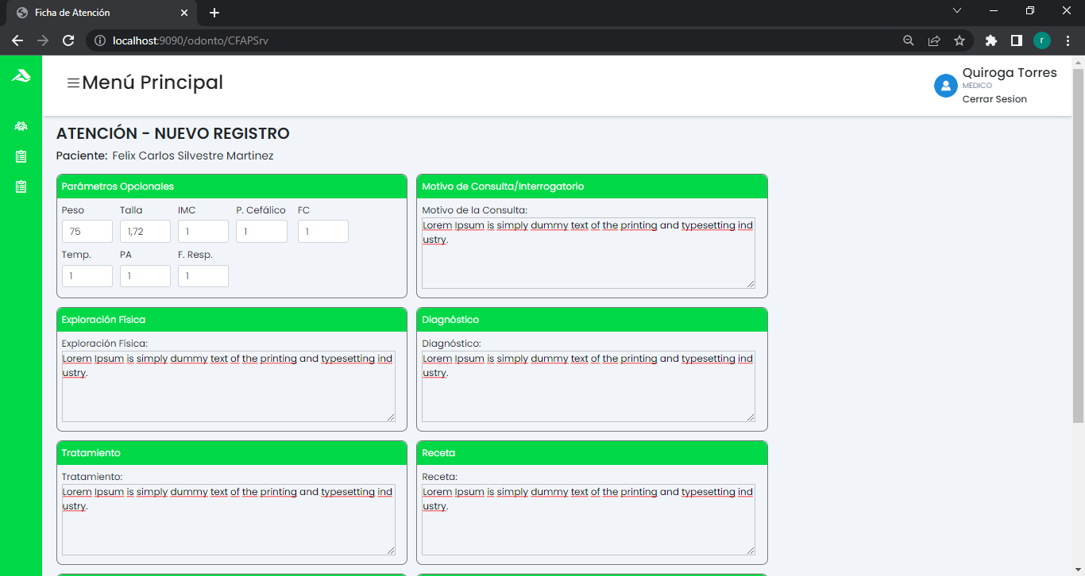

**Observación**: Los datos son de ejemplo para la visualización de la página.

Para cargar el servicio pasaríamos a seleccionar nomas el que corresponde en el combo y daríamos clic al botón de “Agregar Servicio” para que se agregue a la lista para la ficha

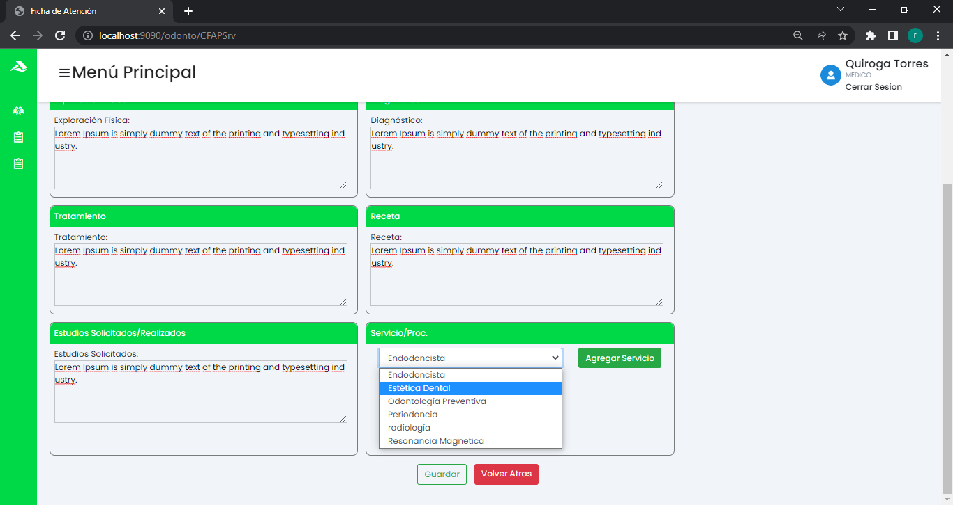

Para eliminar el servicio agregado bastaría con presionar el primer botón de la línea del servicio que quiere eliminar; una vez cargada la ficha pasaría darle clic al botón de “Guardar”

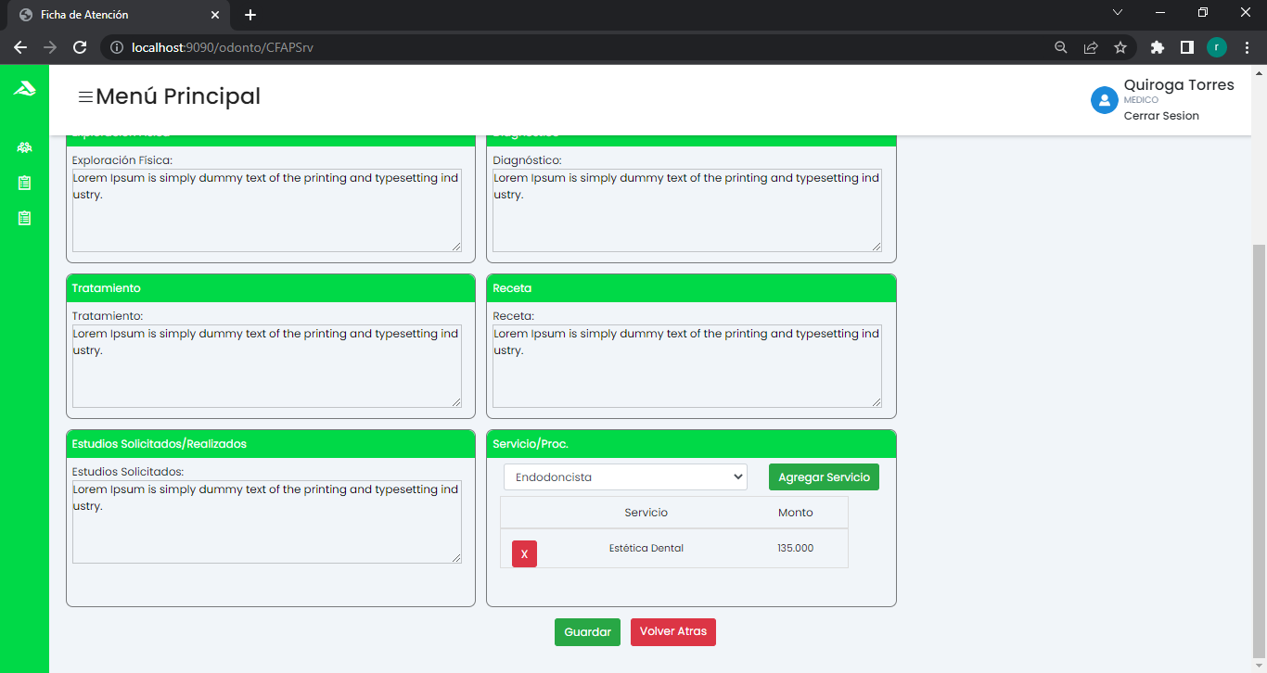

Si no salta ninguna validación y no se produce ningún tipo de error nos mostrara un mensaje de confirmación y la última columna nos mostrara los botones de “Editar” y “Ver” atención.

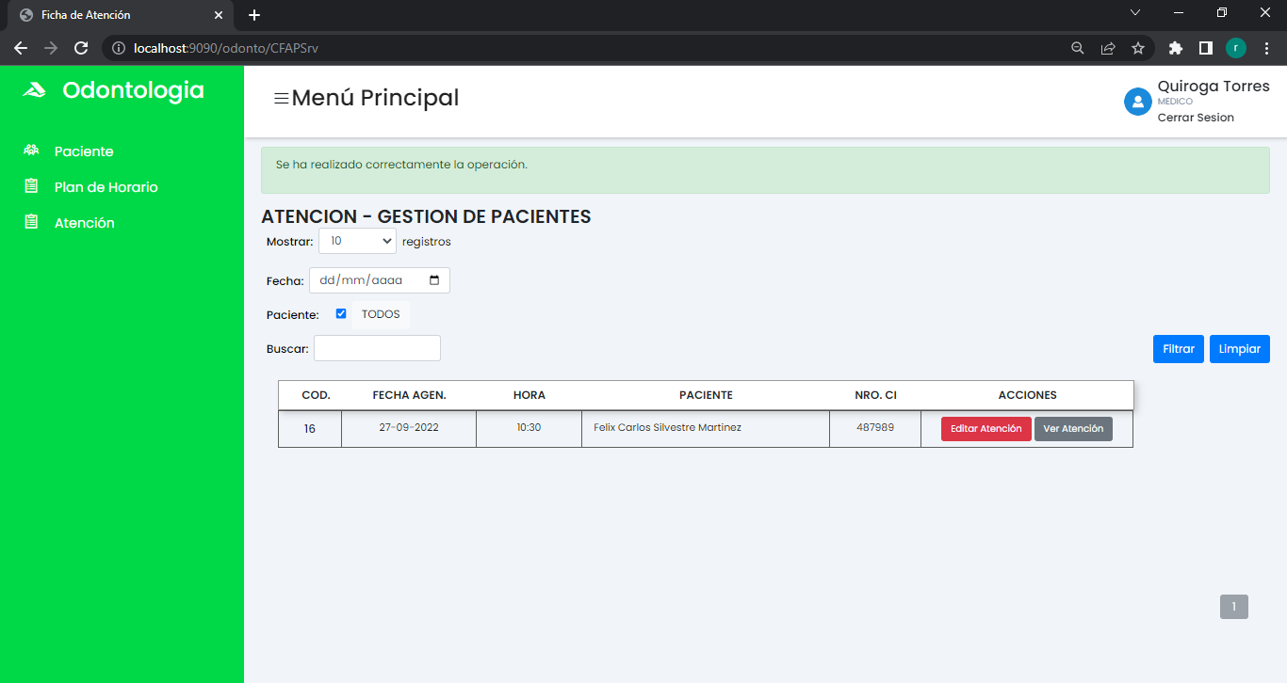

Si damos clic al botón de “Editar Atención” pasaríamos a ver los datos de la ficha, dándonos la posibilidad de editar estos campos, y al final de la página nos muestra los botones de “Modificar” para guardar los cambios; “Eliminar Atención” para eliminar la ficha; y el botón de “Volver Atrás” para cancelar la edición de la ficha.

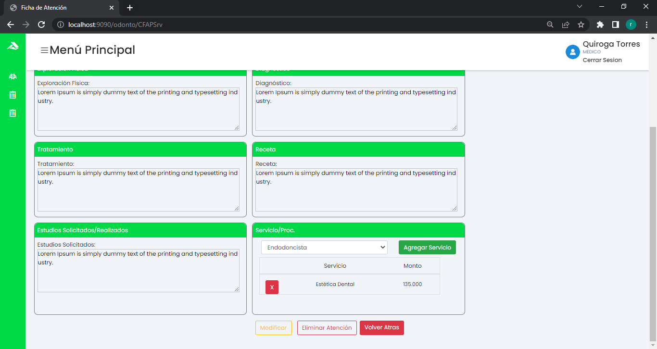

Si le damos clic al botón de “Ver Atención” pasaríamos a ver los datos pero no modificarlos, la página nos permitirá también hacer una impresión en PDF de los campos de Tratamiento, Receta y Estudios Solicitados.

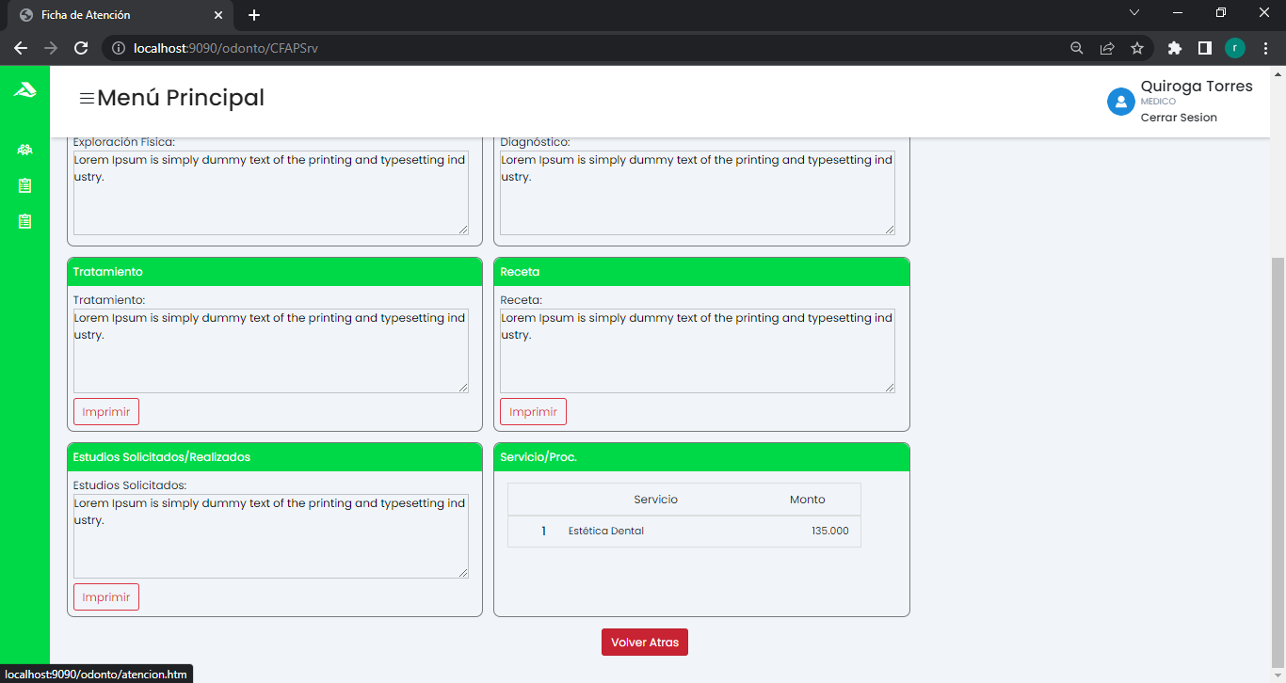

Vista del documento PDF del campo de tratamiento.

